ACTUALIZACIONES AL SISTEMA ADMIARCHI

VERSION: 7.3.162 del 5 de Marzo de 2017

- Se agrega campo NVOTOS a la tabla TBLCONTENIDO y se habilita su captura desde el formulario de Tabla de Valores cuando se están capturando los índices.
- Se mejora la fijación de la fecha de aprobación en el documento, la cual se consigue usando en la plantilla el texto “Reservado_Fecha_Aprobación”.
- Cuando se hace reenvió de documentos recibidos se pregunta al usuario si desea o no hacer reenvíos a Destinatarios Externos.
- Se agrega nuevo Reporte de documentos en espera de Recibir. Para obtenerlo seleccionar del menú: Documentos -> Reportes -> En etapa de Producción. Una vez allí seleccionar el Estado “En espera de Recibir”.
- Al formulario de archivo de Gestión se agrega campo “Grupo de Consulta” para indicar la lista de Funcionarios que tendrán acceso a la consulta del expediente. Con este nuevo campo ya no es necesario usar el botón “Compartir” si el propósito es solamente dar acceso de consulta a varios funcionarios.
- En RCOE al seleccionar Organismos y entrar a dicho formulario se ubica el registro que corresponde con el seleccionado en la radicación.
- En el formulario de impresión de rótulos para cajas de archivo de gestión se agrega opción para indicar si el año especificado se considera como inicial o final.

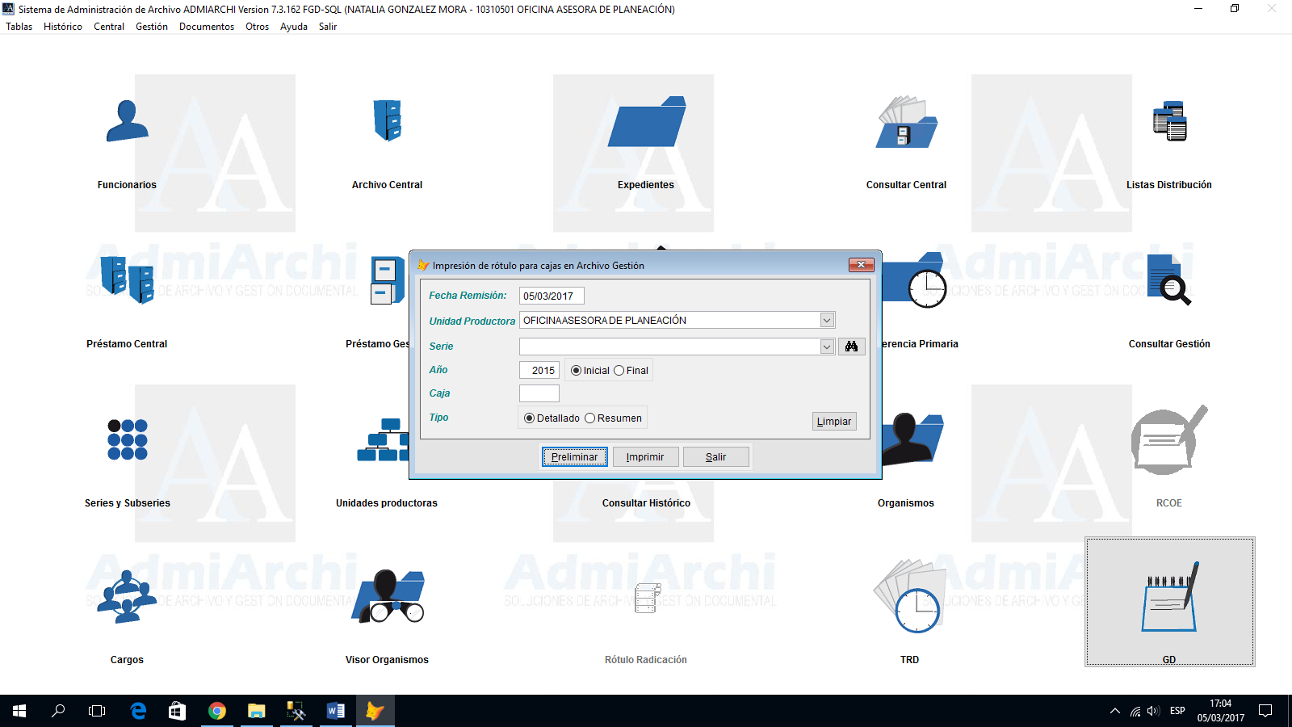

- Se corrige problema de borrado de expedientes de Gestión, ya que cuando se eliminaban todos los expedientes de un funcionario se mostraba al final un expediente originado por otro funcionario.

- Al formulario de archivo Central se agregan campos para guardar fecha y numero de transferencia primaria. Dicho número se asigna de forma automática cuando se ejecuta la transferencia primaria.

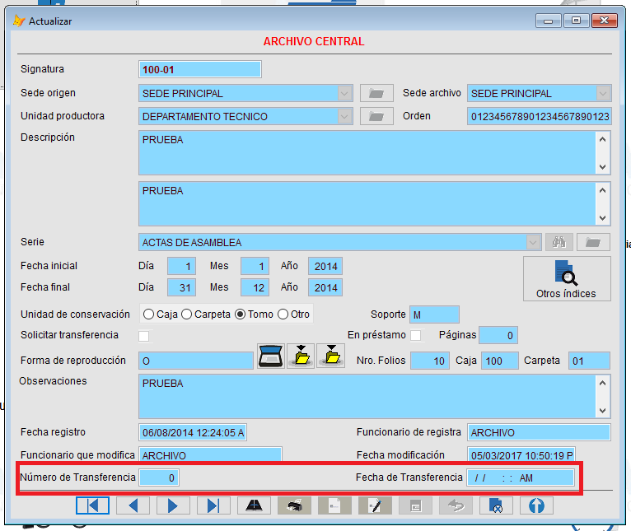

- Al filtro de búsqueda en la consulta del archivo Central se puede solicitar por el campo número de Transferencia.

